Мошенничество в финансовой сфере становится все изощреннее. По данным Центрального банка России, за 1 полугодие 2025 года мошенники похитили у россиян более 13,1 млрд рублей. Самыми распространенными схемами остаются социальная инженерия, фишинг и поддельные инвестиционные предложения.

Согласно статистической информации, представленной МВД по Республике Саха (Якутия), **за 6 месяцев 2025 года** на территории республики зарегистрировано **1517** **фактов хищения с использованием ИТТ (кражи по ст. 158 и мошенничества по ст. 159 УК РФ)**. Общий ущерб составил **454 млн 255  тысяч рублей.**

# Статистику по России – смотрите в отчете Банка России: Противодействие мошенническим операциям: итоги II квартала 2025 г. <https://cbr.ru/press/event/?id=26832>

[](https://fingramyakutia.ru/wp-content/uploads/2024/12/tg-ubk-yautii.png)

Оперативные данные вы всегда сможете найти на официальном телеграм-канале Управления по борьбе с противоправным использованием информационно-коммуникационных технологий МВД по Республике Саха (Якутия)

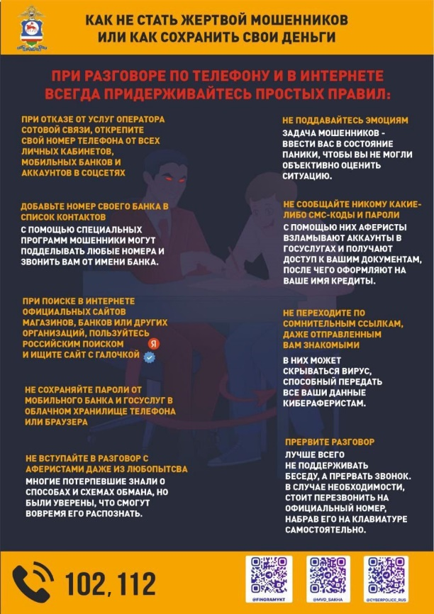

@cyberpolicerus_bot

Чат-бот УБК МВД России создан для оказания консультационной помощи. Если вы столкнулись с мошенничеством, расскажите об этом боту, он сможет подсказать что делать в конкретной ситуации.

Список информационных ресурсов:

* **Стоп, мошенник!** <https://моифинансы.рф/stop-moshennik/> Спец.проект Моифинансы.рф от Дирекции финансовой грамотности НИФИ Минфина России)
* **Грабли** <https://fincult.info/rake/> Истории о мошенничестве на сайте Проекта Банка России «Финансовая культура»
* **Госуслуги** <https://www.gosuslugi.ru/cybersecurity> - раздел Кибербезопасность - это просто! Узнайте, как защититься от киберугроз и, как оградить от них себя и свою семью
* **Мошеловка** <https://moshelovka.onf.ru/> Народный фронт против мошенников, совместный проект Фонд «За права заемщиков») и АРФГ Если вы столкнулись с мошенничеством, подозрительными сайтами или телефонным спамом, расскажите на этом сайте об этом.
* **Выучи свою роль** - <https://выучисвоюроль.рф/> проект Минцифры России, Мошенники разыгрывают по телефону спектакль? Выучи свою роль, чтобы не потерять деньги!
* **Противодействие мошенническим практикам** <https://cbr.ru/information_security/pmp/> Сайт Банка России. Как не стать жертвой мошенников: общие рекомендации. Описаны мошеннические схемы.
* **Сайт РЦКФГ РС(Я)** Раздел Финансовая безопасность. <https://fingramyakutia.ru/финансовая-безопасность/> Описаны схемы мошенников, презентация [«Как не попасть в ситуацию с финансовым мошенничеством»](https://disk.yandex.ru/i/x2H2vnb3DFLRcA), видеоролики
* **Сайт МВД по РС(Я)** Раздел «Осторожно! Мошенники» <https://14.мвд.рф/news/rubric/2162/> Здесь вы найдете информацию по РС(Я)

Материалы от МВД РС(Я) <https://disk.yandex.ru/d/WXzDp7qIfkLJ9Q>

Ролики по кибербезопасности https://disk.yandex.ru/d/mQk5PN3f57BE3g